МИНИСТЕРСТВО НАУКИ И ВЫСШЕГО ОБРАЗОВАНИЯ РОССИЙСКОЙ ФЕДЕРАЦИИ
Федеральное государственное автономное образовательное учреждение высшего образования «Национальный исследовательский Нижегородский государственный университет им. Н.И. Лобачевского»
Академия управления при Президенте Республики Беларусь
Федеральное государственное автономное образовательное учреждение высшего образования «Крымский федеральный университет имени В. И. Вернадского»

Федеральное государственное автономное образовательное учреждение высшего профессионального образования «Казанский (Приволжский) федеральный университет»

Федеральное государственное бюджетное образовательное учреждение высшего образования «Санкт-Петербургский государственный экономический университет»

ПРОГРАММА
III МЕЖДУНАРОДНОЙ НАУЧНОЙ КОНФЕРЕНЦИИ «СОЦИАЛЬНО–ЭКОНОМИЧЕСКИЕ ПРЕДПОСЫЛКИ И РЕЗУЛЬТАТЫ РАЗВИТИЯ НОВЫХ ТЕХНОЛОГИЙ В СОВРЕМЕННОЙ ЭКОНОМИКЕ»
17 февраля 2021 года

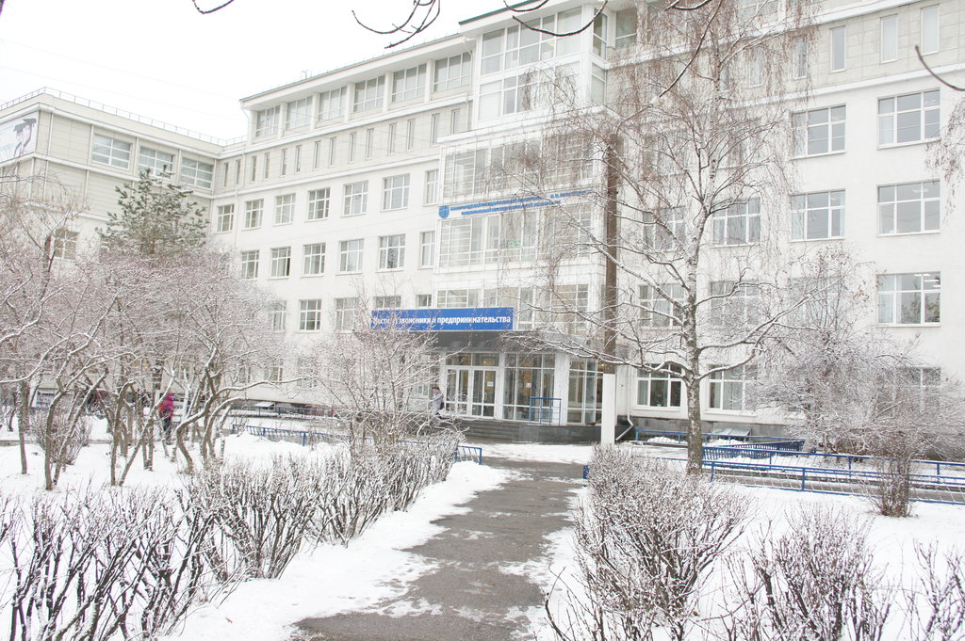

Н. Новгород
2021
Организационный комитет конференции

Грудзинский Александр Олегович – директор Института экономики и предпринимательства ННГУ им. Н.И. Лобачевского, председатель;
Золотов Александр Владимирович – заведующий кафедрой экономической теории и методологии ННГУ им. Н.И. Лобачевского;
Демичева Татьяна Николаевна - доцент кафедры экономической теории и методологии ННГУ им. Н.И. Лобачевского;
Мальгина Ирина Валерьевна - доцент кафедры государственной экономической политики Академии управления при Президенте Республики Беларусь
Миэринь Лариса Александровна – заведующая кафедрой национальной экономики СПбГЭУ;
Симченко Наталия Александровна – заведующая кафедрой экономической теории КФУ им. В.И. Вернадского.
Фахрутдинова Елена Валерьевна - заведующая кафедрой управления человеческими ресурсами Казанского федерального университета.

Программный комитет конференции
Яшин Сергей Николаевич – д.э.н., проф., заместитель директора по научной работе Института экономики и предпринимательства ННГУ им. Н.И. Лобачевского, председатель;
Бобков Вячеслав Николаевич - д.э.н., проф., заведующий лабораторией проблем уровня и качества жизни ИСЭПН РАН;
Разумова Татьяна Олеговна - д.э.н., проф., заведующая кафедрой экономики труда и персонала МГУ им. М.В. Ломоносова
Колесник Инна Валериевна – к.э.н., доц. кафедры экономической теории и методологии Института экономики и предпринимательства ННГУ им. Н.И. Лобачевского;
Лядова Елена Владимировна - к.э.н., доц. кафедры экономической теории и методологии Института экономики и предпринимательства ННГУ им. Н.И. Лобачевского.

Регламент работы:
Дата проведения: 17 февраля 2021
Порядок работы: в режиме онлайн
Регистрация участников в 14.00
Начало конференции в 14.30

.

Открытие конференции
Доклады на пленарном заседании
Готова ли Россия к  введению безусловного базового  дохода?: экспертные оценки 2020 года | Бобков В. Н. – д.э.н., проф., заведующий лабораторией проблем уровня и качества жизни ИСЭПН РАНд.э.н., профессор, заслуженный деятель науки Российской Федерации, г.н.с, заведующий лабораторией проблем уровня и качества жизни Института социально-экономических проблем народонаселения Федерального научно -исследовательского социологического центра РАН (ИСЭПН ФНИСЦ РАН), директор Научного центра экономики труда Российского экономического университета им. Г.В. Плеханова (НЦЭТ РЕУ им. Г.В. Плеханова).
Непрерывное образование в России как способ развития человеческого капитала: возможности и перспективы | Разумова Т. О. – д.э.н., проф., заведующая кафедрой экономики труда и персонала МГУ им. М.В. Ломоносова  Бурак И. Д. – к.э.н., доцент кафедры экономики труда и персонала МГУ им. М.В. Ломоносова
Умение работать  с информацией как мягкая компетенция | Брасс А.А. – к.э.н., доцент кафедры экономического развития и менеджмента Академии управления при Президенте Республики Беларусь
Влияние сетевого  взаимодействия пользователей цифровых  платформ на цифровые трансформации  отношений управления | Симченко Н.А. – д.э.н., профессор, заведующая кафедрой экономической теории Крымского федерального университет имени В.И. Вернадского.
Развитие  человеческого капитала в регионах РФ | Фахрутдинова Е. В. – д.э.н., профессор, заведующая кафедрой управления человеческими ресурсами Казанского федерального университета
Развитие метапредметных навыков в рамках классического образования | Медведь А.А. – к.э.н., доцент кафедры национальной экономики Санкт-Петербургского государственного экономического университета
Переход к безусловному базовому доходу как способ преодоления абсолютной бедности | Золотов А. В. – д.э.н., профессор, заведующий кафедрой экономической теории и методологии Национального исследовательского Нижегородского государственного университета им. Н. И. Лобачевского
Доклады на секционных заседаниях
Секция 1 Инновационное развитие современной экономики
Проблемы формирования институциональных предпосылок инновационного развития экономики России |  | Винокуров С.С. - к.э.н., доцент кафедры национальной экономики Санкт-Петербургского государственного экономического университета
Динамика и структура занятости в контексте роботизации экономики |  | Глушич Н.Г. – к.э.н., доцент кафедры экономической теории и методологии Национального исследовательского Нижегородского государственного университета им. Н. И. Лобачевского  Лядова Е.В., - к.э.н., доцент кафедры экономической теории и методологии Национального исследовательского Нижегородского государственного университета им. Н. И. Лобачевского  Полушкина И.Н. – к.э.н., доцент кафедры экономической теории и методологии Национального исследовательского Нижегородского государственного университета им. Н. И. Лобачевского  Удалова Н.А. - к.э.н., доцент кафедры экономической теории и методологии Национального исследовательского Нижегородского государственного университета им. Н. И. Лобачевского
Инновационные предпосылки экономической модернизации |  | Грошев В.А. - д.э.н., профессор кафедры национальной экономики Санкт-Петербургского государственного экономического университета
Проблемы и перспективы цифровизации российской экономики |  | Зубарев И.В. - к.э.н., доцент кафедры национальной экономики Санкт-Петербургского государственного экономического университета
Движущие силы модернизации экономики России на рубеже XIX-XX веков |  | Колесник И.В. - к.э.н., доцент кафедры экономической теории и методологии Национального исследовательского Нижегородского государственного университета им. Н. И. Лобачевского
Институциональная среда коммерциализации технологический разработок в России |  | Коростышевская Е.М. - д.э.н., профессор кафедры экономической теории Санкт-Петербургского государственного университета  Румянцева С.И. - к.э.н., доцент кафедры экономической теории Санкт-Петербургского государственного университета
Индексы промышленного производства и их роль в развитии региона |  | Курта А.В. - аспирант Академии управления при Президенте Республики Беларусь
Современные тенденции адаптации индустрии туризма в Российской Федерации к кризисным экономическим условиям |  | Лаврова Т.А. - д.э.н., профессор кафедры национальной экономики Санкт-Петербургского государственного экономического университета
Влияние современного эпидемиологического кризиса на процессы цифровизации экономики. |  | Лядова Е.В., - к.э.н., доцент кафедры экономической теории и методологии Национального исследовательского Нижегородского государственного университета им. Н. И. Лобачевского
Цифровизация процессов  корпоративного управления |  | Максименко-Новохрост Т.В. - к.э.н., заведующая кафедрой экономического развития и менеджмента Академии управления при Президенте Республики Беларусь
Риск аутсорсинга в условиях цифровой трансформации  банков |  | Малыхина С.И. - к.э.н., Академия управления при Президенте Республики Беларусь
Управление недвижимостью с применением технологии аутсорсинга |  | Максимовцов Д.И. - аспирант Академии управления при Президенте Республики Беларусь
Роль и место российских корпораций как крупнейших институциональных игроков хозяйства |  | Миэринь Л.А. - д.э.н., профессор кафедры национальной экономики Санкт-Петербургского государственного экономического университета
Развитие инкубаторов малого  предпринимательства в Республике Беларусь |  | Тышлек В.В. - соискатель Академии управления при Президенте Республики Беларусь
Секция 2. • Человеческий капитал и формы его воспроизводства в цифровой экономике
Изменение величины рабочего времени в условиях развития системы удаленной работы |  | Демичева Т.Н. - к.э.н., доцент кафедры экономической теории и методологии Национального исследовательского Нижегородского государственного университета им. Н. И. Лобачевского
Влияние безусловного базового дохода на мотивацию работников |  | Золотов С.А. – аспирант Института экономики и предпринимательства Национального исследовательского Нижегородского государственного университета им. Н. И. Лобачевского
Система образования Республики Беларусь в условиях цифровой трансформации |  | Леутина Л.И. - к.э.н., доцент кафедры государственной экономической политики Академии управления при Президенте Республики Беларусь
Преимущества и недостатки дистанционного образования по экономическим дисциплинам в вузе. |  | Логинова Т.П. - к.э.н., доцент кафедры экономической теории и методологии Национального исследовательского Нижегородского государственного университета им. Н. И. Лобачевского  Титова Н.Г. - к.э.н., доцент кафедры экономической теории и методологии Национального исследовательского Нижегородского государственного университета им. Н. И. Лобачевского
Информированность как фактор формирования человеческого капитала |  | Шилов М.Л. - к.э.н., доцент кафедры экономической теории и методологии Национального исследовательского Нижегородского государственного университета им. Н. И. Лобачевского
Секция 3. Государство и бизнес: управление социально-экономическим развитием на микро - и макроуровнях
Цифровая трансформация региона как управленческая задача |  | Былинская А.А. - к.э.н., доцент кафедры экономической теории и методологии Национального исследовательского Нижегородского государственного университета им. Н. И. Лобачевского
Финансирование системы здравоохранения: зарубежный опыт. |  | Гриневич Ю.А. - к.э.н., доцент кафедры мировой экономики и таможенного дела Национального исследовательского Нижегородского государственного университета им. Н. И. Лобачевского  Виноградова А.В. - к.э.н., доцент кафедры экономической теории и методологии Национального исследовательского Нижегородского государственного университета им. Н. И. Лобачевского
Управление  инвестиционной активностью на  региональном уровне: механизм,  инструменты повышения |  | Коврей В.А. - к.э.н., доцент кафедры государственной экономической политики Академии управления при Президенте Республики Беларусь  Мацукевич Н.А. - магистрант Академии управления при Президенте Республики Беларусь
Традиционные инструменты финансового рынка и  токенизированные финансовые активы: теория и практика в Республике Беларусь |  | Котова В.А. - к.э.н., доцент, кафедры государственной экономической политики Академии управления при Президенте Республики Беларусь  Семенов А.Ю. - к.э.н., доцент кафедры государственной экономической политики Академии управления при Президенте Республики Беларусь
Усиление плановых начал в рыночной экономике в условиях эпидемического кризиса |  | Макеева Е.С. - к.э.н., доцент кафедры национальной экономики Санкт-Петербургского государственного экономического университета
Центры поддержки  предпринимательства в  предпринимательской экосистеме  Республики Беларусь |  | Мальгина И.В. - к.э.н., доцент кафедры государственной экономической политики Академии управления при Президенте Республики Беларусь
Опыт управления государственным сектором Китая |  | Рубеж М. Г. – Академия управления при Президенте Республики Беларусь
Проблемы и перспективы  управления государственными активами  в аграрной сфере Республики Беларусь. |  | Рябова С. С. – Академия управления при Президенте Республики Беларусь
Современные формы взаимодействия государства и бизнеса и противоречивость их развития. |  | Тер-Мартиросян И.В. – к.э.н., доцент кафедры национальной экономики Санкт-Петербургского государственного экономического университета
Антикризисные меры государственной поддержки российского рынка лизинговых услуг |  | Титов А.Б. – специалист 1 категории Управления инвестиционной деятельности, лизинга и сделок с акционерным капиталом компании АО Атомстройэкспорт.
Влияние ТНК на российский рынок труда |  | Тюрина К.Д. – магистрант Национального исследовательского Нижегородского государственного университета им. Н. И. Лобачевского
Институциональные факторы динамики цен в Республике Беларусь |  | Шаркова О.Э. – ст. преподаватель Академии управления при Президенте Республики Беларусь

